**Федеральное государственное образовательное бюджетное учреждение**

**высшего образования**

**«ФИНАНСОВЫЙ УНИВЕРСИТЕТ ПРИ ПРАВИТЕЛЬСТВЕ РФ»**

**Департамент анализа данных и машинного обучения**

**Отчет по практике №12**

по дисциплине «системы управления базами данных»

Студента группы ПМ23-1

Факультета информационных технологий и анализа больших данных

Тищенко И.С.

Преподаватель

Карамышев Е.П.

Москва 2024

Вариант 1.

1. Выведите среднюю сумму бронирования за август. 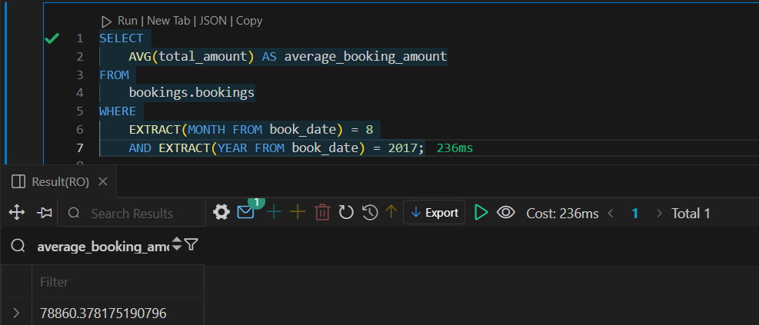
2. Выведите количество бронирований за август в каждый момент времени бронирования (поле book_date), отсортировав значения в book_date в порядке убывания . 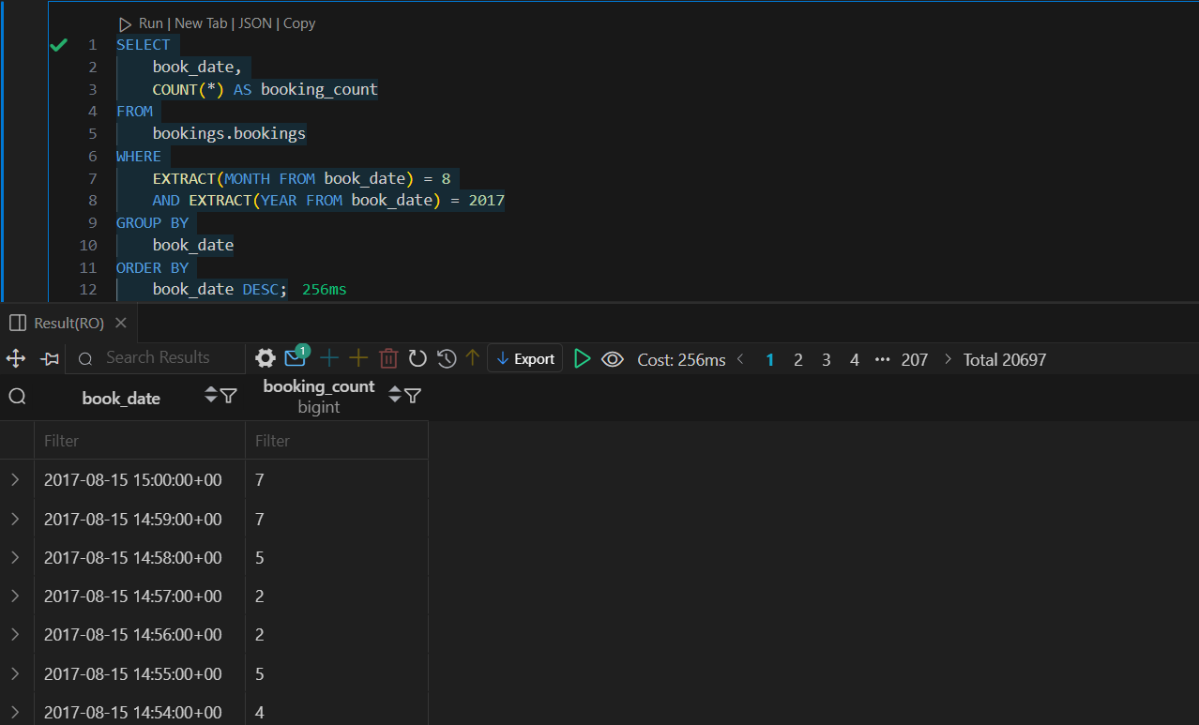
3. Выведите общие суммы бронирования по месяцам. В результате должны быть месяц (номер месяца) и сумма. 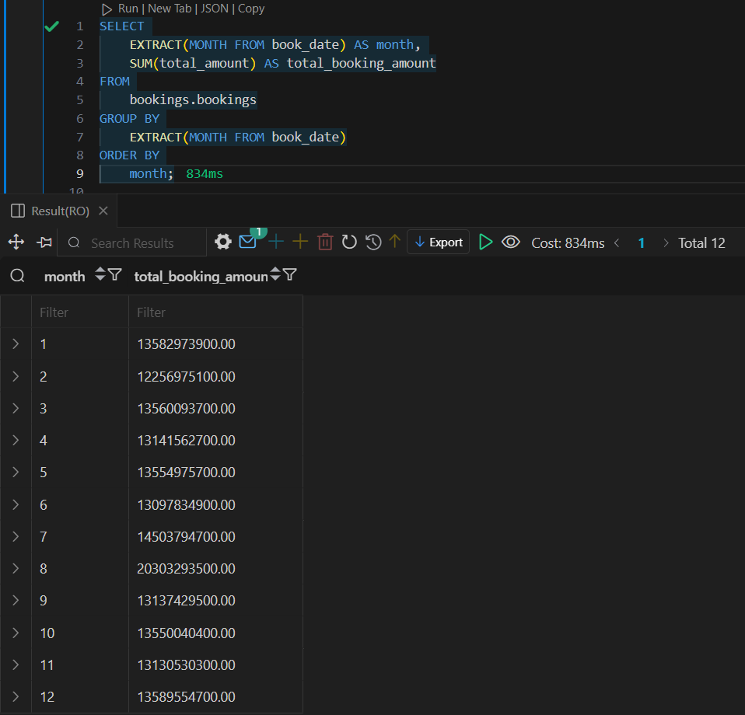
4. Выведите количество разных классов условий (BUSINESS, ECONOMY и т.д.) для каждой модели самолета. В результате должны быть: код самолета, название модели самолета, количество классов условий. Отсортируйте результат по наименованию модели - по возрастанию, затем - по коду – по убыванию. 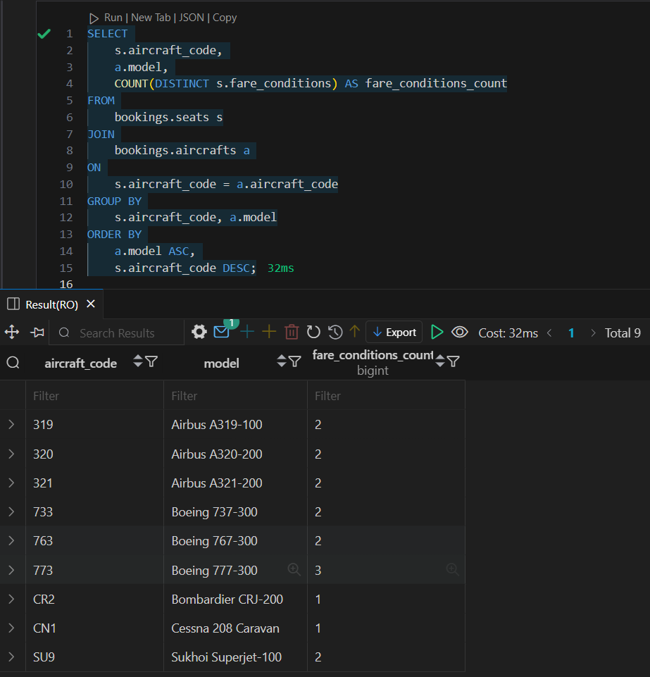
5. Выведите количества всех рейсов, которые были совершены 26 августа, для каждой модели самолета. В результате должны быть названия моделей самолетов и соответствующие количества рейсов. 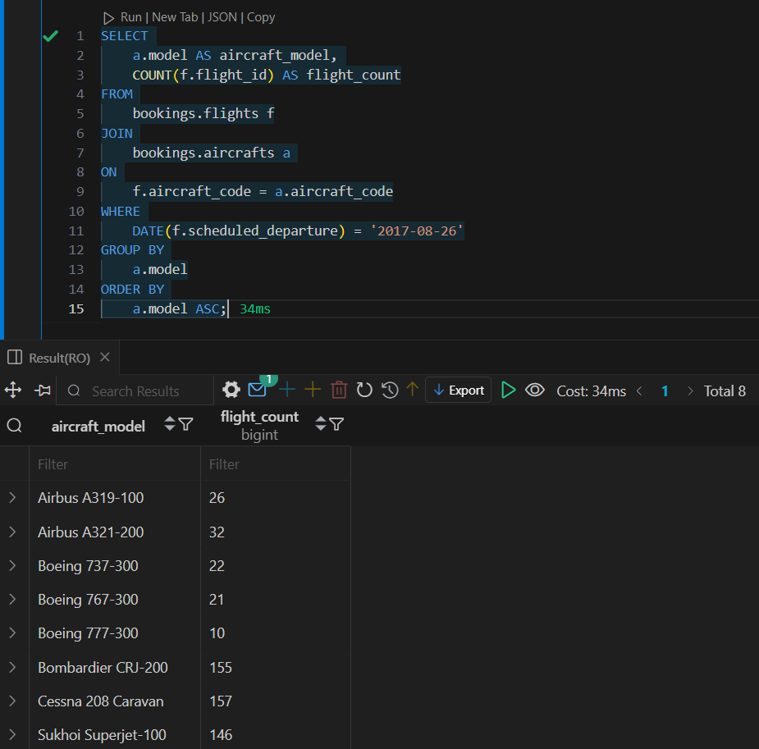
6. Выведите количество статусов полетов из аэропорта вылета в аэропорт прибытия для всех пар (аэропорт вылета, аэропорт прибытия). В результате укажите наименования аэропортов, количество статусов полетав. Результат отсортируйте по аэропорту вылета - по возрастанию, затем по аэропорту прибытия - по возрастанию. 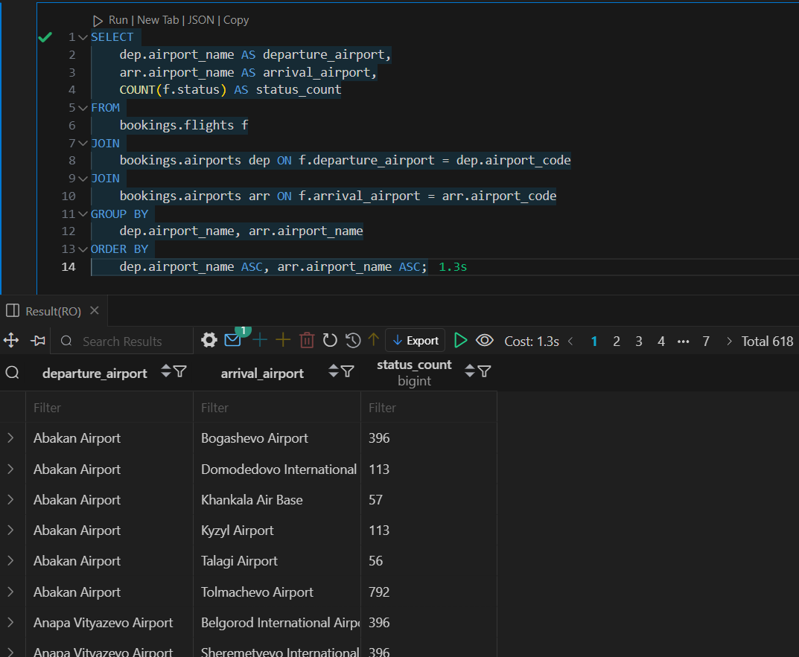
7. Выведите минимальные и максимальные цены билетов (разные запросы) для каждого значения ftight_id. В результате указать номер билета, flight_id, номер рейса - ftight_no, наименования аэропортов вылета и прибытия, даты вылета и прибытия. 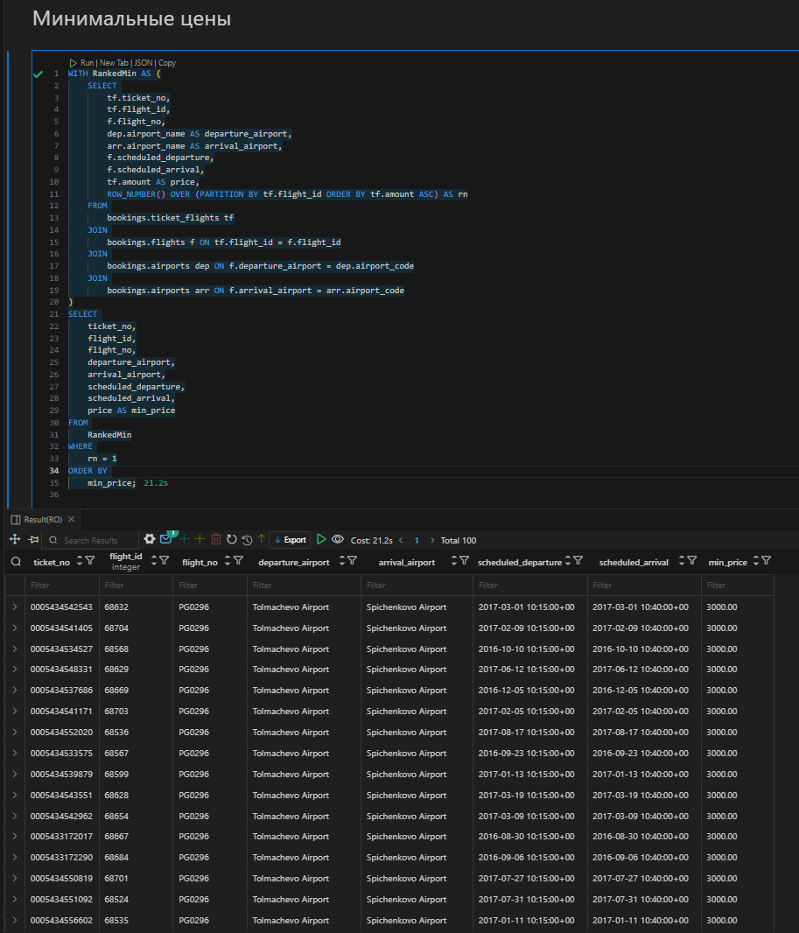 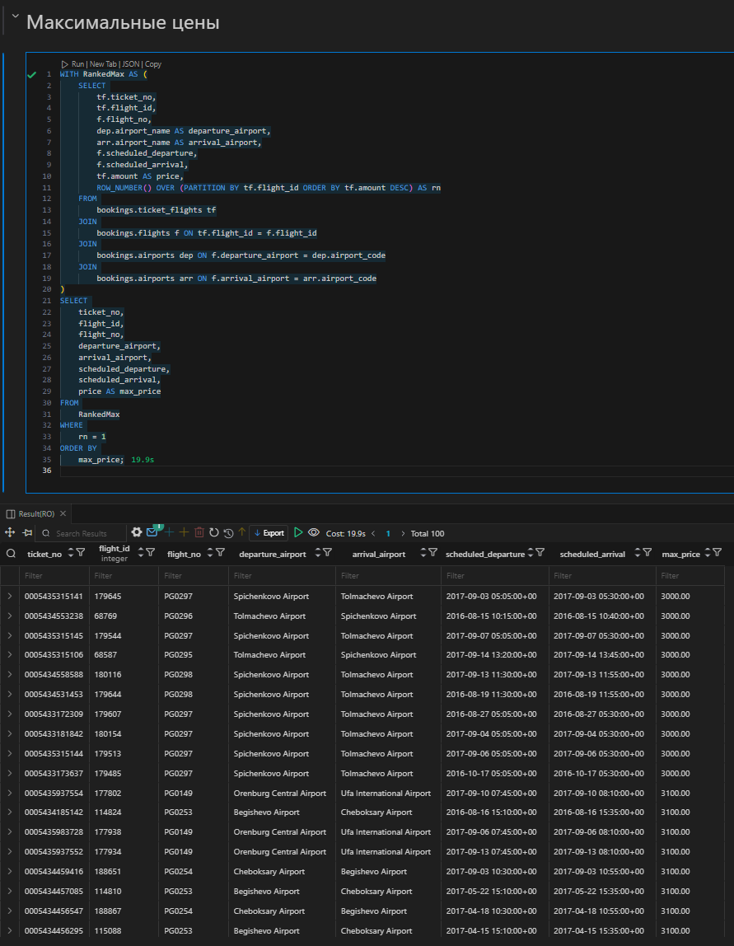
8. Для трех из написанных запросов создайте соответствующие копии, которые выводят ограниченное количество строк, в некоторых случаях с пропуском нескольких первых записей. Например, добавьте: … offset 7 limit 10... и т.д. 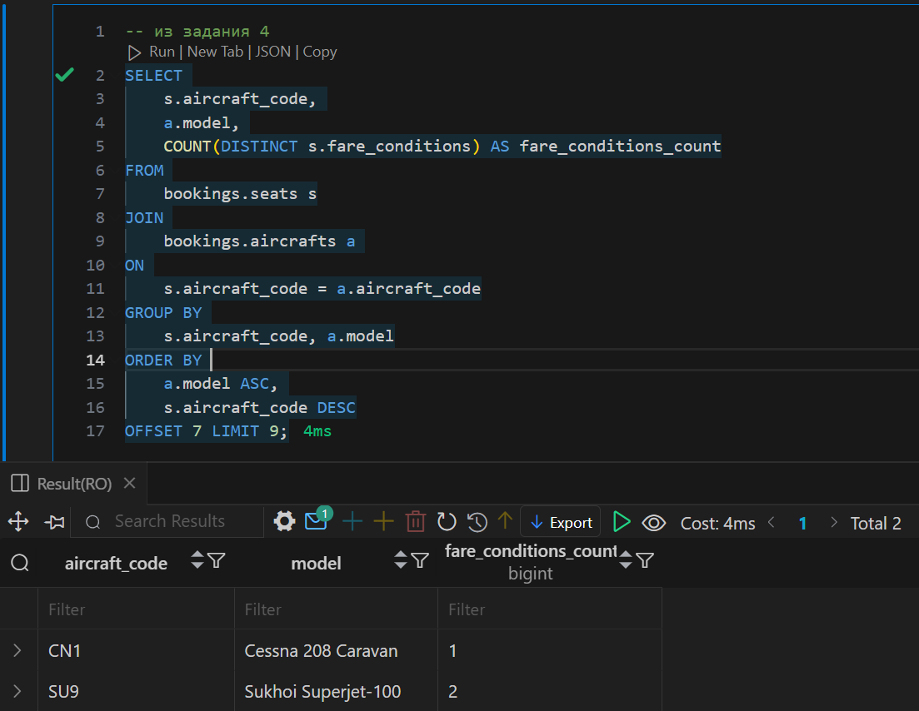 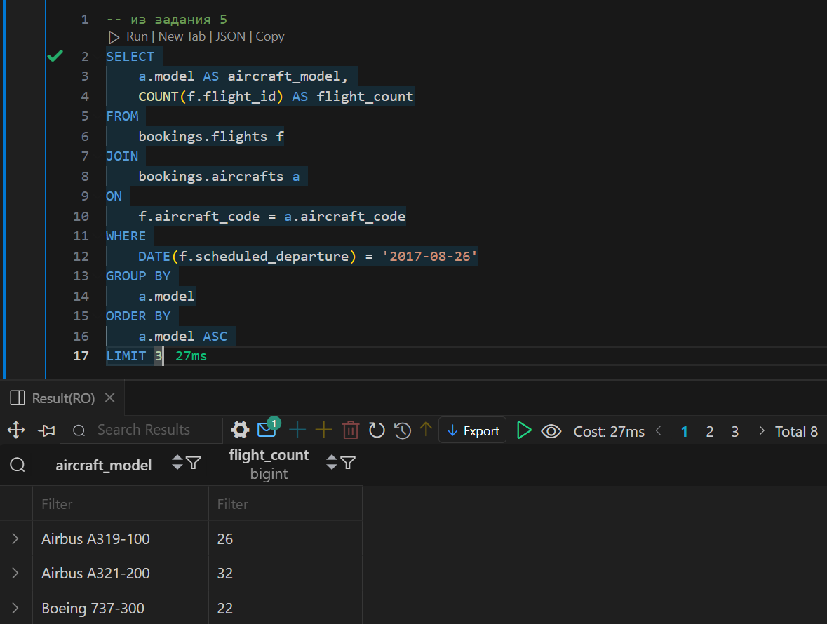 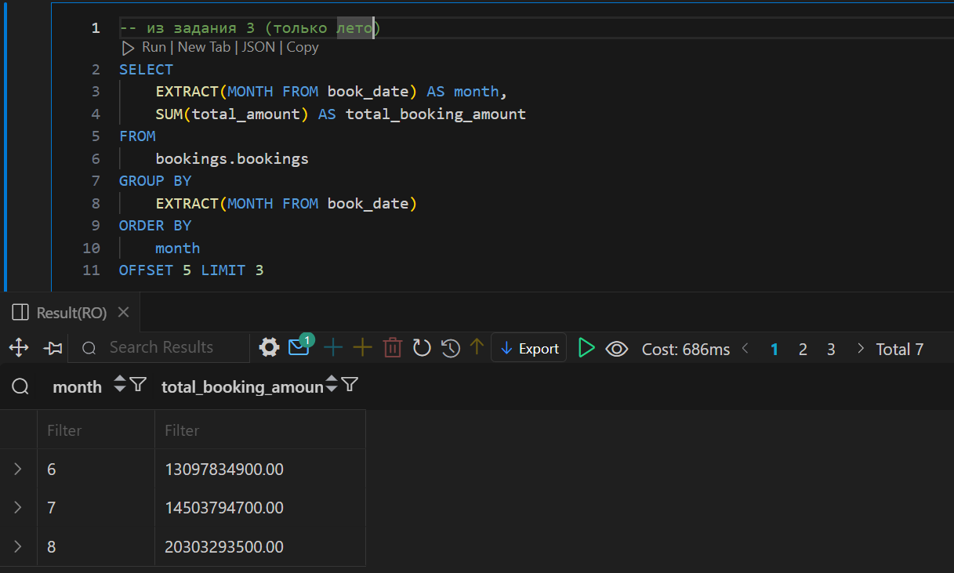
9. Используя теоретико-множественную операцию, выведите все рейсы, которые были совершены до 26 августа, за исключением тех рейсов, в которых аэропортом прибытия является Внуково. В результате должны быть названия аэропортов отправления и прибытия airport_name, а также flight_id, scheduled_departure, scheduled_arrival, actual_departure, actual_arrival, status из таблицы flights. 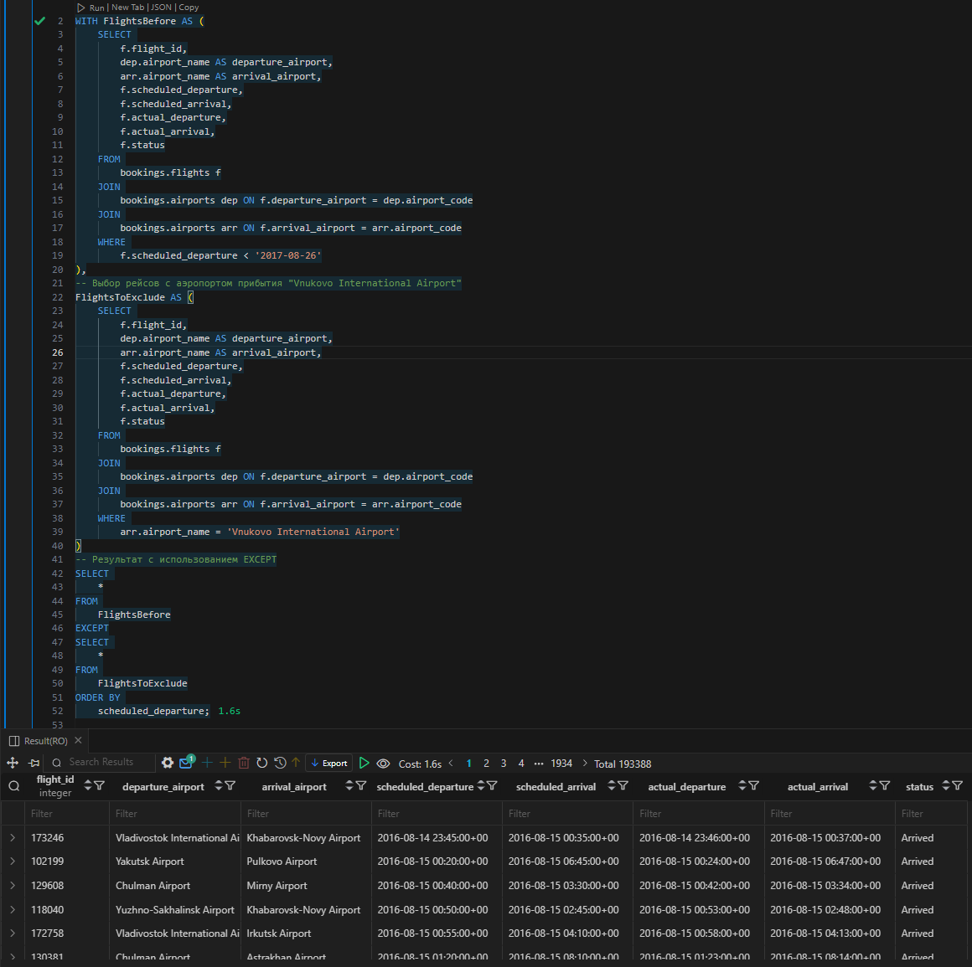
10. Используя теоретико-множественную операцию, выведите количества всех рейсов, которые были совершены до 15 июля, для каждой модели самолета, а также количества всех рейсов, которые были совершены с 5 августа. В результате должны быть названия моделей самолетов и соответствующие количества рейсов. 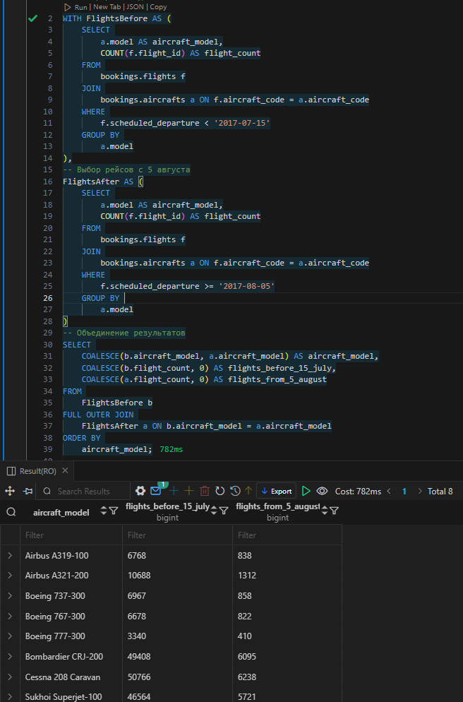
11. Напишите запросы на основе использования теоретико-множественных операций, который выдает список городов: а) в которые можно прилететь из Москвы, Санкт-Петербурга и Казани и из которых можно улететь в Волгоград и Самару; б)в которые можно прилететь из Москвы и Санкт-Петербурга, но нельзя прилететь из Казани; в) в которые можно прилететь из Москвы, а также выводит города, в которые нельзя прилететь из Санкт-Петербурга. 